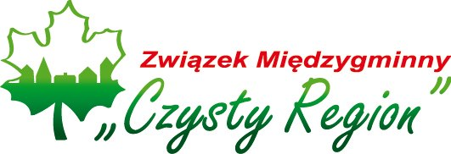
Związek Międzygminny „Czysty Region”
ul. Portowa 47
47-205 Kędzierzyn-Koźle
tel. 77 446 11 90 fax 77 446 11 49
NIP: 7492045956 REGON: 160223990
email: sekretariat@czystyregion.pl

Kędzierzyn-Koźle, 21 października 2015 r.

Niniejszym zawiadamiam, iż w procesie naboru na wolne stanowisko referenta ds. edukacji ekologicznej, kontaktu z mediami oraz pozyskiwania zewnętrznych źródeł finansowania wpłynęły 2 oferty.
Rozmowa kwalifikacyjna z 2 kandydatami spełniającymi niezbędne wymagania określone w ogłoszeniu o naborze na ww. stanowisko zostanie przeprowadzona w dniu 26 października 2015 roku o godz. 14:00 w budynku Związku Międzygminnego „Czysty Region”
w Kędzierzynie-Koźlu przy ul. Portowej 47 (I piętro - sekretariat).

Przewodniczący Zarządu
Związku Międzygminnego „Czysty Region”

Krzysztof Ważny (-)

